数字逻辑与数字系统设计
实验大作业报告
（2020年）

课程名称：数字逻辑与数字系统设计
任课教师：张彦航
作业题目：电子密码锁设计
完成人：
学号：
班级：
报告日期：2020年 12 月 13 日
目录
报告成绩
教师评语
1.设计目的及要求 3
1.1设计目的 3
1.2设计要求 3
2.工作原理和系统框图 4
2.1工作原理 4
2.2系统框图 4
3.各部分模块具体功能及设计思路 5
3.1各部分功能选择方案 5
3.2相关模块 6
3.2.1编码工作端 6
3.2.2存储工作端 8
3.2.3等值比较工作端 9
3.2.4计时工作端 10
3.2.5显示工作端 18
4.调试过程 23
5.设计结论 23
6.设计心得及总结 24
参考文献 24
附录 26
附录一：总体设计图 26
附录二：各模块仿真截图 27

1 设计目的及要求
1.1 设计要求
(1) 设计一个开锁密码至少为4位数字（或更多）的密码锁。
(2) 当开锁按扭开关（可设置8位或更多，其中只有4位有效，其余位为虚设）的输入代码等于所设密码时启动开锁控制电路，并且用绿灯亮、红灯灭表示开锁状态。
(3) 从第一个按扭触动后的5秒内若未能将锁打开，则电路自动复位并发出报警信号，同时用绿灯灭、红灯亮表示关锁状态。
附加功能：
- 当操作者开始按动按钮能进行倒计时显示。
- 设计电子密码锁界面显示。
- 操作者每次输入均会重置倒计时5秒。
- 在开锁状态下操作者可修改密码。
1.2 设计目的
本次大作业的目的是对“数字逻辑”课程内容全面、系统的总结、巩固和提高。根据数字逻辑的特点，选择相应的题目，在老师的指导下，由学生独立完成。为了挑战自己，我选择了最难的“电子密码锁”项目且独立完成。
通过这次大作业，我们掌握了数字逻辑电路设计的基本方法和技巧，正确运用vivado软件、verilog语言及实验室多功能学习机硬件平台，完成所选题目的设计任务，并掌握数字逻辑电路测试的基本方法，训练了我的动手能力和对复杂工程问题的处理能力与思维方法。
通过本次大作业，一方面提高了我运用数字逻辑电路解决实际问题的能力，另一方面使我更深入的理解所学知识，为以后的计算机硬件课程的学习奠定良好的基础。

2 工作原理和系统框图
2.1工作原理
本实验使用EGO1开发板完成电子密码锁设计。按照功能分成以下四个部分：
- 编码工作端：将输入的4 位密码转换成编码。
- 存储工作端：初始要先设置密码，就需要将此密码保存。
- 等值比较工作端：将之后输入的密码和存储的密码进行比较。
- 计时工作端：体现五秒倒计时的功能。其中包括时钟分频函数。
- 显示工作端：负责显示输入与倒计时与电子密码锁界面。同时负责不同状
态的转换。
2.2系统框图
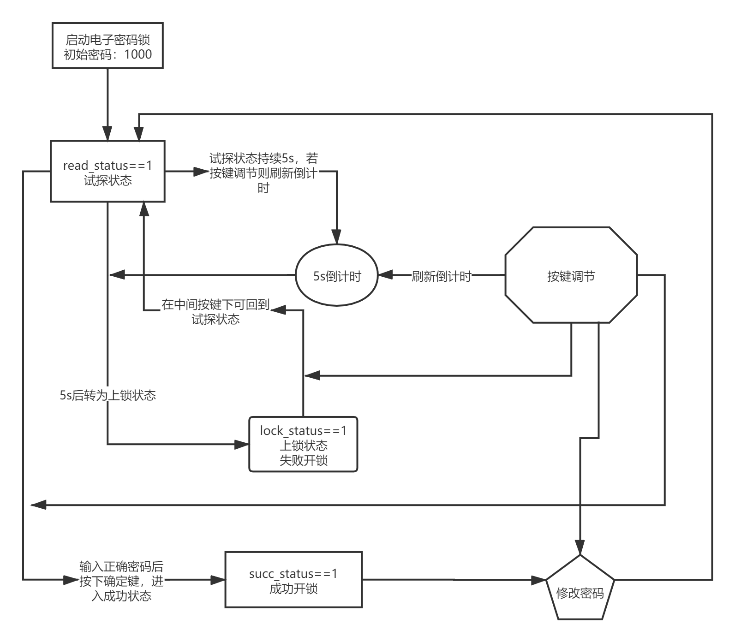
3 各部分模块具体功能及设计思路
3.1各部分选定方案
1）编码工作端：最核心的功能就是将十进制编码转化为特定的编码，提供给其他工作端。在此我将muber_i(i from 1 to 4)设置为4’b0(0000)，在每次上按键与下按键下分别+1’b1与-1’b1,从而将十进制编码转化为二进制编码存入number_i(i from 1 to 4)，并提供给后续端口。
2）存储工作端：要想存储4 个0-9 之间的数，显然每个数转换成二进制有4 位。我利用4 个4 位寄存器来分别存储这4 个4 位二进制数，我们用编码工作端的输出端来连接存储工作端的输入端。在每次进行校验时，只需将number_i(i from 1 to 4)与四个寄存器中的四位二进制数校验即可。
3）等值比较工作端：等值比较工作端的核心工作是判断输入的密码与存储工作端存储的密码是否相同。我们设计了4 个4 位数值比较器来实现比较的功能，当每个比较器的输出端都为1 时，密码正确。于是我们将4 个输出端用或门连接，当与门输出为1 时绿灯亮。如果四个密码正确(1111状态)，那么密码锁就会打开。
在密码锁打开状态下，若长按中键且重设密码键打开，则将新的num传入寄存器，关闭成功状态。
4）计时工作端：该部分主要需要分频，首先将100MHZ clk降频为sys_clk，随后对于上下左右中键按键时间，计数器重置进行调整，实现五秒倒计时与按键长按。从而适用于其他功能。
5）显示工作端：显示输入与倒计时与电子密码锁界面。在这里我定义了四位寄存器reg[3:0]num，不同的二进制数对应不同的数码管显示。其中数码管操控由num1与num2进行。
在这里我将不同状态之间的转换也归并到此。（例如succ_status转换到lock_status）

3.2 相关模块
在具体模块工作原理与代码分析之前，将一些管脚/变量进行解释说明。
管脚/变量 | 功能
sys_clk | 时钟分频
rst_n | 重置信号
left_button | 左键选中情况
right_button | 右键选中情况
up_button | 上键选中情况
down_button | 下键选中情况
middle_button | 中键选中情况
lock_status | 是否为锁住状态
read_status | 是否为检验密码状态
succ_status | 是否为输入正确状态
is_jmp[7:0] | 当前选中位（实现闪烁）
choose | 当前第几位数字
number1[3:0] | 前四位数码管数字信息
number2[3:0] | 后四位数码管数字信息
numbit[7:0] | 数字显示位信息
ledbit[7:0] | 数码管显示位信息
ledshow[6:0] | 前四位数码管每段信息
ledshow2[6:0] | 后四位数码管每段信息

3.2.1编码工作端
将不同的输入转化为四位二进制数。
代码：
always@(posedge sys_clk or negedge rst_n)//输入与显示
begin
if(~rst_n)
begin
number_1 = 4'd0;
number_2 = 4'd0;
number_3 = 4'd0;
number_4 = 4'd0;
end
else
begin
if(choose == 4'd0)//第一位数码管显示数字
begin
if(up_timer == 64'd9_999_999)//加
begin
if(number_1 < 4'd9)
begin
number_1 = number_1 + 1'b1;
end
end
if(down_timer == 64'd9_999_999)//减
begin
if(number_1 > 4'd0)
begin
number_1 = number_1 - 1'b1;
end
end
end
if(choose == 4'd1) //第二位数码管显示数字
begin
if(up_timer == 64'd9_999_999)
begin
if(number_2 < 4'd9)
begin
number_2 = number_2 + 1'b1;
end
end
if(down_timer == 64'd9_999_999)
begin
if(number_2 > 4'd0)
begin
number_2 = number_2 - 1'b1;
end
end
end
if(choose == 4'd2) //第三位数码管显示数字
begin
if(up_timer == 64'd9_999_999)
begin
if(number_3 < 4'd9)
begin
number_3 = number_3 + 1'b1;
end
end
if(down_timer == 64'd9_999_999)
begin
if(number_3 > 4'd0)
begin
number_3 = number_3 - 1'b1;
end
end
end
if(choose == 4'd3) //第四位数码管显示数字
begin
if(up_timer == 64'd9_999_999)
begin
if(number_4 < 4'd9)
begin
number_4 = number_4 + 1'b1;
end
end
if(down_timer == 64'd9_999_999)
begin
if(number_4 > 4'd0)
begin
number_4 = number_4 - 1'b1;
end
end
end
end
end
3.2.2存储工作端
负责存储密码
代码：
begin
pwd1 <= number_1;
pwd2 <= number_2;
pwd3 <= number_3;
pwd4 <= number_4;
end
3.2.3等值比较工作端
负责比较密码与修改密码
代码：
always@(posedge sys_clk)//验证密码

begin
if(pwd1 == number_1)
begin
pwds[3]=1'b1;
end
else
begin
pwds[3]=1'b0;
end
if(pwd2 == number_2)
begin
pwds[2]=1'b1;
end
else
begin
pwds[2]=1'b0;
end
if(pwd3 == number_3)
begin
pwds[1]=1'b1;
end
else
begin
pwds[1]=1'b0;
end
if(pwd4 == number_4)
begin
pwds[0]=1'b1;
end
else
begin
pwds[0]=1'b0;
end
if(lock_status == 1'b0)
begin
if(read_status == 1'b1)
begin
if(middle_timer == 64'd9_999_999)
begin
if(pwds == 4'b1111)
begin
succ_status <= 1'b1;
end
else
begin
succ_status <= 1'b0;
end
end
end
end
end

3.2.4 计时工作端
将100MHz的时钟信号转换为肉眼可见的信号，并且进行各种各样的计时工作
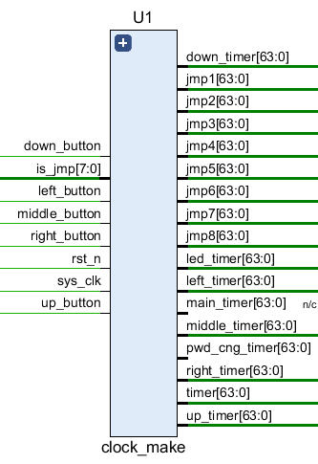
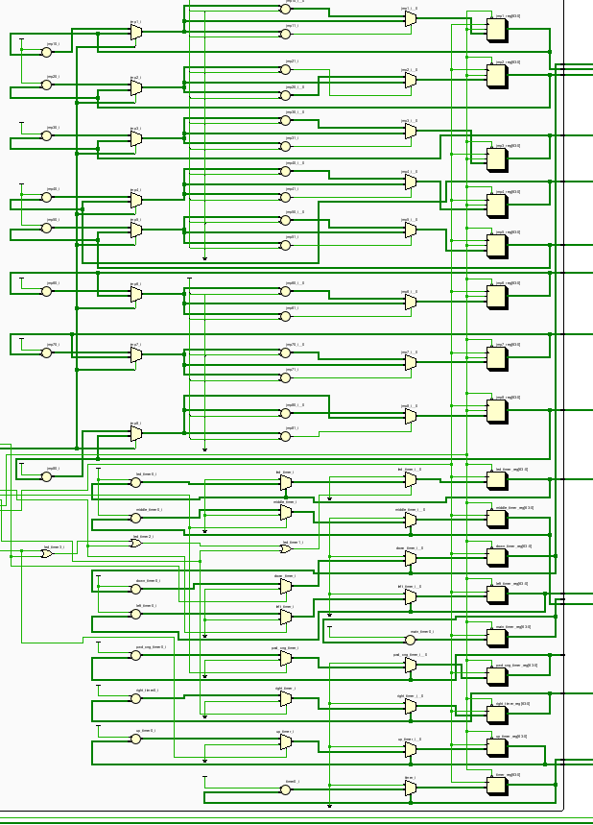
代码：
module clock_make(
input sys_clk,
input rst_n,
input [7:0] is_jmp,
input left_button,
input right_button,
input up_button,
input down_button,
input middle_button,
output reg [63:0] led_timer,
output reg [63:0] pwd_cng_timer,
output reg [63:0] jmp1,
output reg [63:0] jmp2,
output reg [63:0] jmp3,
output reg [63:0] jmp4,
output reg [63:0] jmp5,
output reg [63:0] jmp6,
output reg [63:0] jmp7,
output reg [63:0] jmp8,
output reg [63:0] timer,
output reg [63:0] main_timer,
output reg [63:0] right_timer,
output reg [63:0] left_timer,
output reg [63:0] up_timer,
output reg [63:0] down_timer,
output reg [63:0] middle_timer
);

always@(posedge sys_clk or negedge rst_n)
begin
if(~rst_n)
begin
pwd_cng_timer <= 64'd0;
end
else
begin
if(pwd_cng_timer == 64'd99_999_999)pwd_cng_timer <= 0;
else
begin
if(middle_button)
begin
pwd_cng_timer <= pwd_cng_timer + 1'b1;
end
else
begin
pwd_cng_timer <= 0;
end
end
end
end

always@(posedge sys_clk or negedge rst_n)
begin
if(~rst_n)
begin
left_timer <= 64'd0;
end
else
begin
if(left_timer == 64'd9_999_999)left_timer <= 0;
else
begin
if(left_button)
begin
left_timer <= left_timer + 1'b1;
end
else
begin
left_timer <= 0;
end
end
end
end

always@(posedge sys_clk or negedge rst_n)
begin
if(~rst_n)
begin
right_timer <= 64'd0;
end
else
begin
if(right_timer == 64'd9_999_999)right_timer <= 0;
else
begin
if(right_button)
begin
right_timer <= right_timer + 1'b1;
end
else
begin
right_timer <= 0;
end
end
end
end

always@(posedge sys_clk or negedge rst_n)
begin
if(~rst_n)
begin
up_timer <= 64'd0;
end
else
begin
if(up_timer == 64'd9_999_999)up_timer <= 0;
else
begin
if(up_button)
begin
up_timer <= up_timer + 1'b1;
end
else
begin
up_timer <= 0;
end
end
end
end

always@(posedge sys_clk or negedge rst_n)
begin
if(~rst_n)
begin
down_timer <= 64'd0;
end
else
begin
if(down_timer == 64'd9_999_999)down_timer <= 0;
else
begin
if(down_button)
begin
down_timer <= down_timer + 1'b1;
end
else
begin
down_timer <= 0;
end
end
end
end

always@(posedge sys_clk or negedge rst_n)
begin
if(~rst_n)
begin
middle_timer <= 64'd0;
end
else
begin
if(middle_timer == 64'd9_999_999)middle_timer <= 0;
else
begin
if(middle_button)
begin
middle_timer <= middle_timer + 1'b1;
end
else
begin
middle_timer <= 0;
end
end
end
end

always@(posedge sys_clk or negedge rst_n)
begin
if(~rst_n)led_timer <= 64'd0;
else if(up_button||down_button||left_button||right_button) led_timer <= 64'd0;
else if(led_timer == 64'd549_999_999)led_timer <= 64'd0;
else led_timer <= led_timer + 1'b1;
end

always@(posedge sys_clk or negedge rst_n)
begin
if(~rst_n)timer <= 64'd0;
else if(timer == 64'd1_249_999)timer <= 64'd0;
else timer <= timer + 1'b1;
end

always@(posedge sys_clk or negedge rst_n)
begin
if(~rst_n)main_timer <= 64'd0;
else main_timer <= main_timer + 1'b1;
end

always@(posedge sys_clk or negedge rst_n)
begin
if(~rst_n)
begin
jmp1 <= 1'b0;
jmp2 <= 1'b0;
jmp3 <= 1'b0;
jmp4 <= 1'b0;
jmp5 <= 1'b0;
jmp6 <= 1'b0;
jmp7 <= 1'b0;
jmp8 <= 1'b0;
end
else
begin
if(is_jmp[0] == 1'b1)
begin
jmp8 = jmp8 + 1'b1;
end
if(is_jmp[1] == 1'b1)
begin
jmp7 = jmp7 + 1'b1;
end
if(is_jmp[2] == 1'b1)
begin
jmp6 = jmp6 + 1'b1;
end
if(is_jmp[3] == 1'b1)
begin
jmp5 = jmp5 + 1'b1;
end
if(is_jmp[4] == 1'b1)
begin
jmp4 = jmp4 + 1'b1;
end
if(is_jmp[5] == 1'b1)
begin
jmp3 = jmp3 + 1'b1;
end
if(is_jmp[6] == 1'b1)
begin
jmp2 = jmp2 + 1'b1;
end
if(is_jmp[7] == 1'b1)
begin
jmp1 = jmp1 + 1'b1;
end
if(jmp1 >= 100000000)
begin
jmp1 = jmp1 % 100000000;
end
if(jmp2 >= 100000000)
begin
jmp2 = jmp2 % 100000000;
end
if(jmp3 >= 100000000)
begin
jmp3 = jmp3 % 100000000;
end
if(jmp4 >= 100000000)
begin
jmp4 = jmp4 % 100000000;
end
if(jmp5 >= 100000000)
begin
jmp5 = jmp5 % 100000000;
end
if(jmp6 >= 100000000)
begin
jmp6 = jmp6 % 100000000;
end
if(jmp7 >= 100000000)
begin
jmp7 = jmp7 % 100000000;
end
if(jmp8 >= 100000000)
begin
jmp8 = jmp8 % 100000000;
end
end
end
endmodule

3.2.5显示工作端
负责显示输入数字，电子密码锁状态与界面，倒计时。
同时包括不同状态之间的转换。（例如succ_status转换到lock_status）
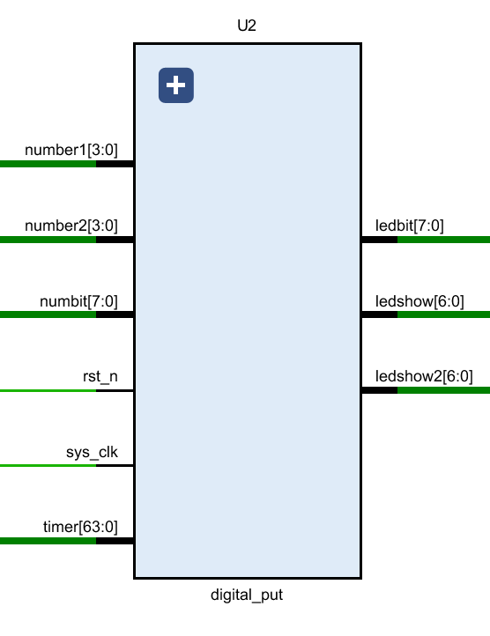

代码：
module digital_put(
input sys_clk,
input rst_n,
input [63:0] timer,
input [3:0] number1,
input [3:0] number2,
input [7:0] numbit,
output reg [7:0] ledbit,
output reg [6:0] ledshow,
output reg [6:0] ledshow2
);

function [6:0] digital;
input reg [3:0] num;
begin
if(num == 4'd0)
begin
digital = 7'b1110111;//从上到下从左到右标记数码管
end
if(num == 4'd1)
begin
digital = 7'b0010010;
end
if(num == 4'd2)
begin
digital = 7'b1011101;
end
if(num == 4'd3)
begin
digital = 7'b1011011;
end
if(num == 4'd4)
begin
digital = 7'b0111010;
end
if(num == 4'd5)
begin
digital = 7'b1101011;
end
if(num == 4'd6)
begin
digital = 7'b1101111;
end
if(num == 4'd7)
begin
digital = 7'b1010010;
end
if(num == 4'd8)
begin
digital = 7'b1111111;
end
if(num == 4'd9)
begin
digital = 7'b1111011;
end
if(num == 4'd10)
begin
digital = 7'b1111110;//A
end
if(num == 4'd11)
begin
digital = 7'b0100101;//L
end
if(num == 4'd12)
begin
digital = 7'b1101011;//S
end
if(num == 4'd13)
begin
digital = 7'b0110111;//U
end
if(num == 4'd14)
begin
digital = 7'b1100101;//C
end
if(num == 4'd15)
begin
digital = 7'b1101100;//F
end

end
endfunction

always@*
begin
ledbit <= numbit;
ledshow <= digital(.num(number1));
ledshow2 <= digital(.num(number2));
end

endmodule
always@(posedge sys_clk or negedge rst_n)//不同状态之间的转换
begin
if(succ_status == 1'b1)//成功状态 succ
begin
number_5 <= 4'd12;
number_6 <= 4'd13;
number_7 <= 4'd14;
number_8 <= 4'd14;
if(middle_button&&mode)
begin
pwd1 <= number_1;
pwd2 <= number_2;
pwd3 <= number_3;
pwd4 <= number_4;
end
end
else
begin
if(lock_status == 1'b1)//锁住状态 fail
begin
number_5 <= 4'd15;
number_6 <= 4'd10;
number_7 <= 4'd1;
number_8 <= 4'd11;
if(middle_button)
begin
lock_status<=0;
read_status<=1;
end
end
else//倒计时状态 此时num8开启五秒倒计时
begin
if(~rst_n)
begin
number_5 <= 4'd0;
number_6 <= 4'd0;
number_7 <= 4'd0;
number_8<=4'd5;
lock_status <= 1'b0;
end
else if(read_status == 1'b1)
begin
if(led_timer == 64'd49_999_999)
begin
number_5 <= 4'd0;
number_6 <= 4'd0;
number_7 <= 4'd0;
number_8<=4'd5;
end
else if(led_timer == 64'd149_999_999)
begin
number_5 <= 4'd0;
number_6 <= 4'd0;
number_7 <= 4'd0;
number_8<=4'd4;
end
else if(led_timer == 64'd249_999_999)
begin
number_5 <= 4'd0;
number_6 <= 4'd0;
number_7 <= 4'd0;
number_8<=4'd3;
end
else if(led_timer == 64'd349_999_999)
begin
number_5 <= 4'd0;
number_6 <= 4'd0;
number_7 <= 4'd0;
number_8<=4'd2;
end
else if(led_timer == 64'd449_999_999)
begin
number_5 <= 4'd0;
number_6 <= 4'd0;
number_7 <= 4'd0;
number_8<=4'd1;
end
else if(led_timer == 64'd549_999_999)
begin
lock_status <= 1'b1;
end
else if(up_button||down_button||left_button||right_button)
begin
read_status <=1'b1;
lock_status<=1'b0;
end
end
end
end
end
4 调试过程
- 在Verilog 代码编译时的不熟悉导致每次烧写总会遇到一些Error。举例如
下：
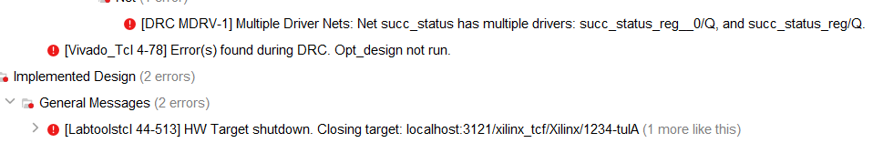
※因寄存器的值在两个always中进行赋值而报错。修改方案是写入一个always并尽量避免多次赋值。
※对wire的赋值只能在assign语句中，且不能在always中修改。修改方案是改为reg寄存类型。
※非法的递归实例化。解决办法是修改函数与子函数名称。
2. 检查电子密码锁的仿真波形图，判断其是否正确。在此过程中曾出现过全
部为高阻态，解决方案是sim文件中缺少最开始的initial初始化。
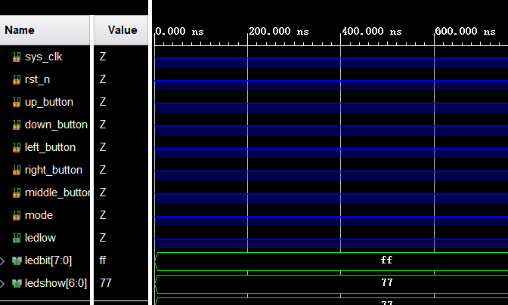
- 将文件烧到EGO1开发版，人工手动调节功能。在这里出现了无数bug，
例如信号延迟（解决方法是修改计数器从而修改分频），按键后无任何反应等等，最终一遍遍修改代码直到所有功能均正常。
5 设计结论
密码锁初始位于上锁状态，前四位七段数码管显示“0000”，后四位七段数码管显示“0005”表示正在工作，内置 4 位密码 1000。同时直接进入开锁状态。
前四位七段数码管显示用户输入，通过上下按钮增加或减少当前位的用户输入密码的值，左右按钮更改当前位，当前位的显示数字闪烁。按动中间按钮确定密码，进行开锁尝试。 后面0005变成0000后若仍未开锁成功则0000变成fail，进入失败状态。每次按钮按键均会重置5s倒计时。
成功开锁后，后四位七段数码管显示“SUCC”表示成功。
在SUCC状态下，拨动下方开关SW7-P5进入修改密码模式，通过上下按钮增加或减少当前位的密码的值，左右按钮更改当前位，当前位的显示数字闪烁。最后按中键修改密码成功。此时密码已修改。
本设计不足处在于缺少一个reset使得一切归零。在后续的学习中，希望我能够多多查阅资料，在网上的资料查询以及Debug 能够更加深刻理解代码的原理，以及各个代码之间的逻辑关系，让自己的能力和耐力有更进一步的提升。
6 设计心得与总结
独立完成电子密码锁是数电目前以来对我而言最大的挑战。
大作业是对于Verilog 语句学习一次非常难得的理论与实际相结合的机
会，通过这次的电子密码锁的设计，我摆脱了单纯的理论知识学习状态，和实际设计的结合锻炼了我的综合运用所学的专业基础知识，解决实际电路设计问题的能力，同时也提高了我查阅文献资料、EGO 开发板参考手册、以及调试 Verilog代码的能力，而且通过对整体的掌控，对局部的取舍，以及对细节的斟酌处理，都使我的能力得到了锻炼，经验得到了丰富，并且意志品质力，抗压能力以及耐力也都得到了不同程度的提升。这是我希望看到的也正是我进行数电大作业设计的目的所在。
只有理论知识是远远不够的，只有把所学的理论知识与实践相结合起来，从理论中得出结论，用于实践，提高自己的实际动手能力和独立思考的能力。在设计的过程难免会遇到过各种各样的问题，同时在设计的过程中发现了自己的不足之处，对以前所学过的知识理解得不够深刻，掌握得不够牢固。需要耐心，信心去完成。这次的设计总体来说还算是成功，虽然经历了一些波折，虽然还有一些想法由于时间和精力有限没有实现，但总的来说完成了基本的一些功能。
同时我觉得自己最大的收获是一种兴趣，一种设计意识。我找到了自己喜欢的东西，也学会了排错。虽然过程很煎熬，结果很心碎，找错很抓狂。但是我真正学到了一些东西，明白了设计一件东西需要从何做起。
参考文献：
[1] 廉玉欣，侯博雅，王猛《Vivado入门与FPGA设计实例》北京:电子工业出版社,2018
[2] Charles H.Roth, Jr. Larry L.Kinney 解晓萌，杨清洪译《逻辑设计基础（第7版）》北京：清华大学出版社，2016

附录1：总体设计图
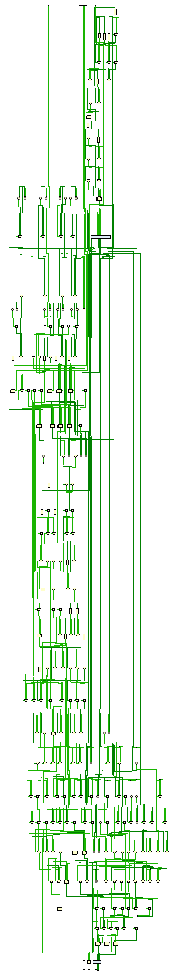
附录2：仿真结果
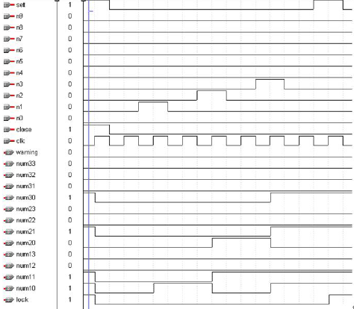

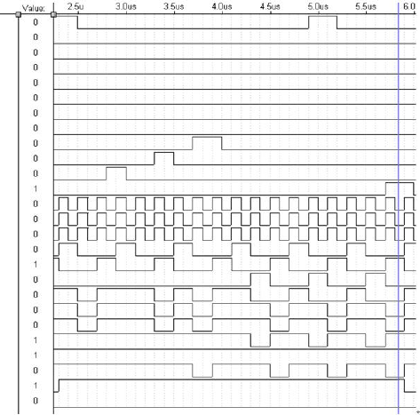
设置密码波形
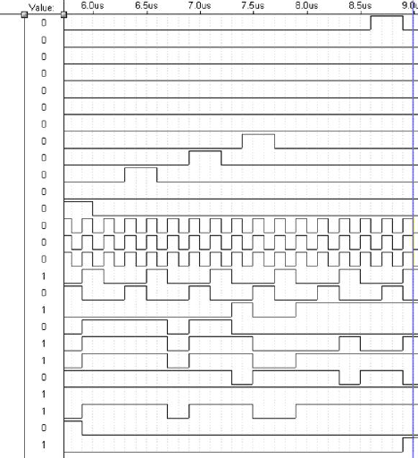
开锁失败波形图

